Інструкція для співробітників та студентів від обласного центру екстренної медичної допомоги та медичних катастроф ЗОР для невідкладної медичної допомоги
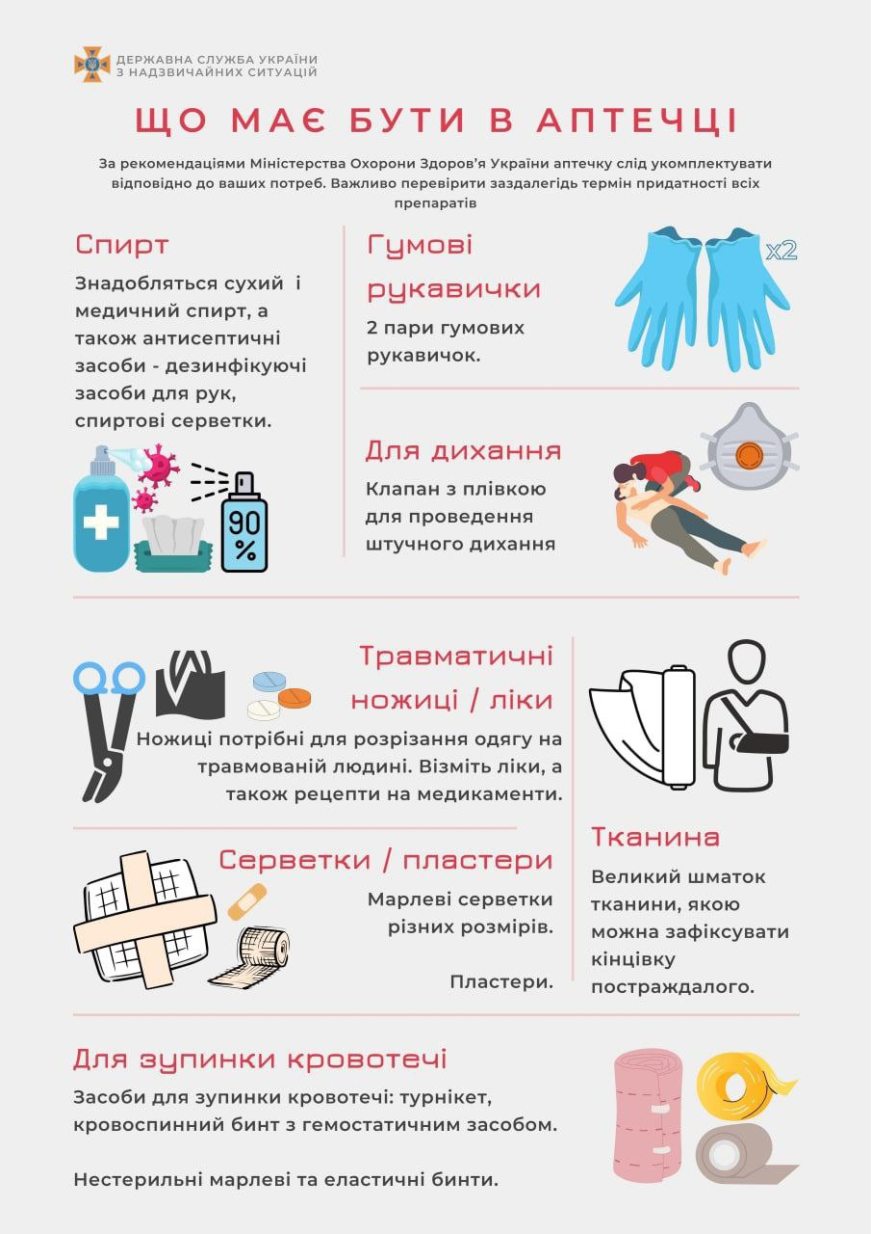
- Підготуйте аптечку
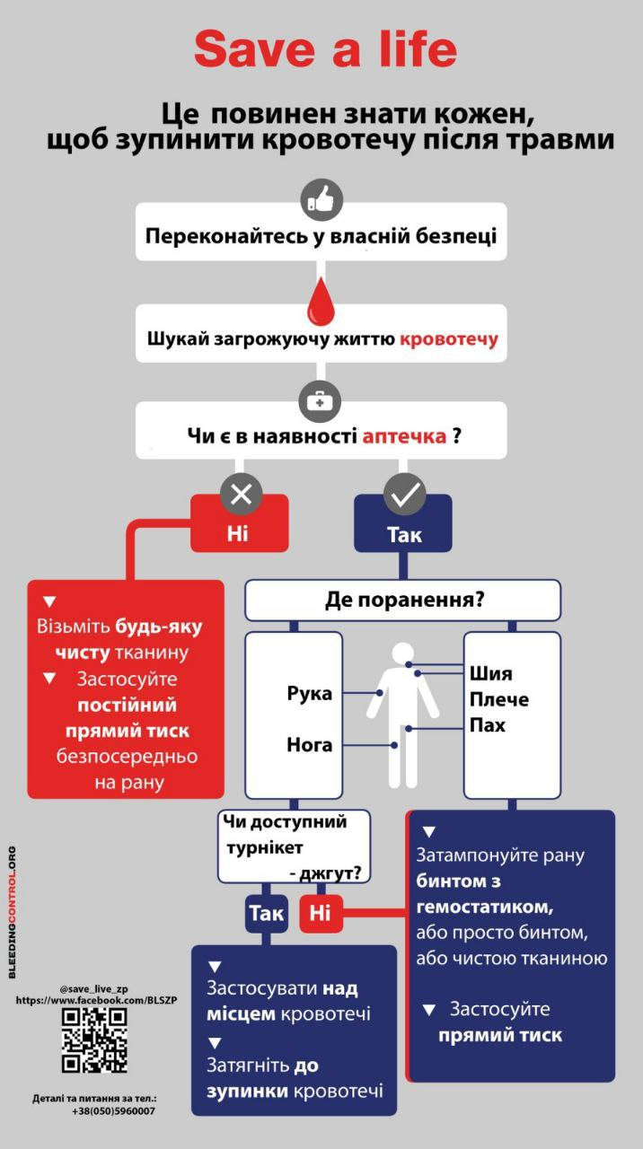
2.Ознайомтесь з інструкцією, що необхідно знати для зупинення кровотечі

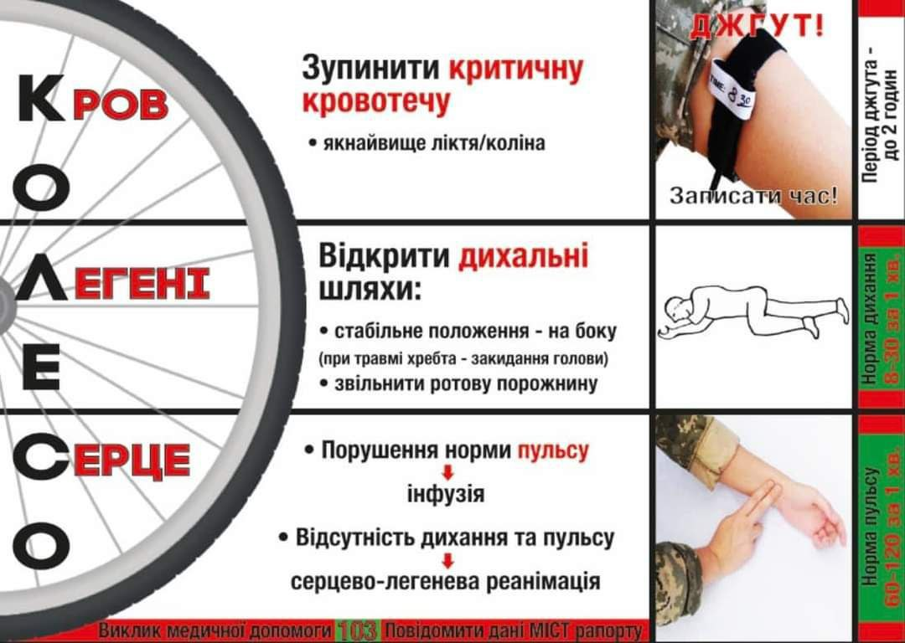

3. Ознайомитесь з посібником домедичної допомоги в умовах бойових дій https://drive.google.com/drive/folders/1Y-wp2cXMcewMAK9DtHSfxOPxARXJ-Z7P?usp=sharing
4. Ознайомтесь з відео матеріалами щодо зупинки кровотечі https://youtu.be/BT5y86D8_cA
Тренінг з надання першої невідкладної допомоги, посилання на який надала кафедра охорони праці і навколишнього середовища НУ "Запорізька політехніка" https://youtu.be/ZCRzNS-1XC4

